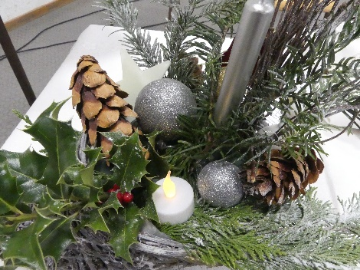
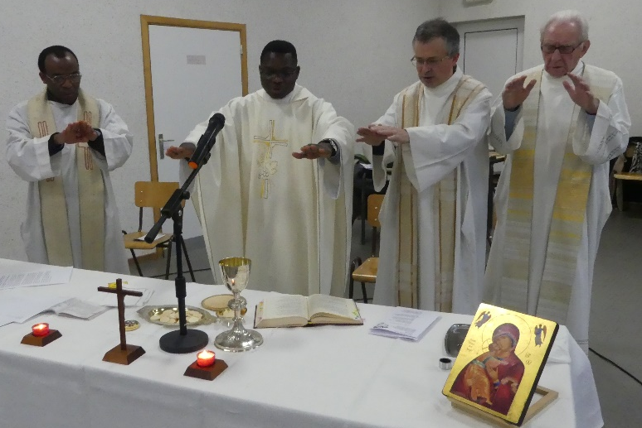

C’est déjà
un peu Noël

1 Noël anticipé,
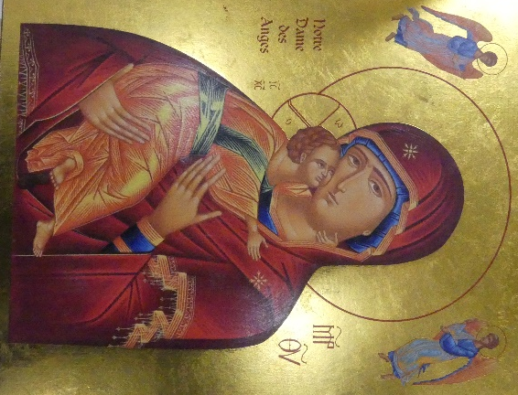
Noël pour les aînés !
Noël en plein Avent !
C’est à Habay-le-Grand.
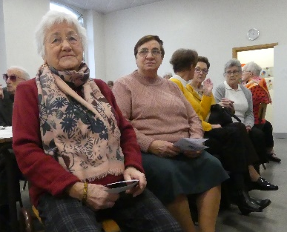
Nous nous réunissons.
pour une eucharistie,
en esprit de famille.
C’est une tradition.

2 Quatre prêtres à l’autel
rayonnants de bonheur
pour ce joyeux Noël,
Noël tout en couleurs !

La couleur liturgique,
c’est aujourd’hui le blanc
mais gardons la musique
et les chants de l’Avent !

3 « Venez, divin Messie ! »
chantons-nous de tout cœur.
Venez redonner vie
au monde qui se meurt !

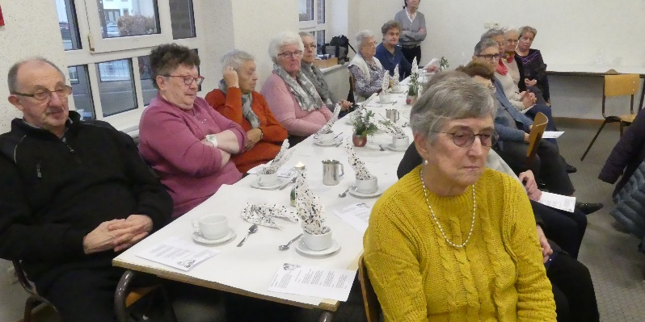
Préparons la naissance
d’un monde tout nouveau !
Vivons dans l’espérance
de ce grand renouveau !
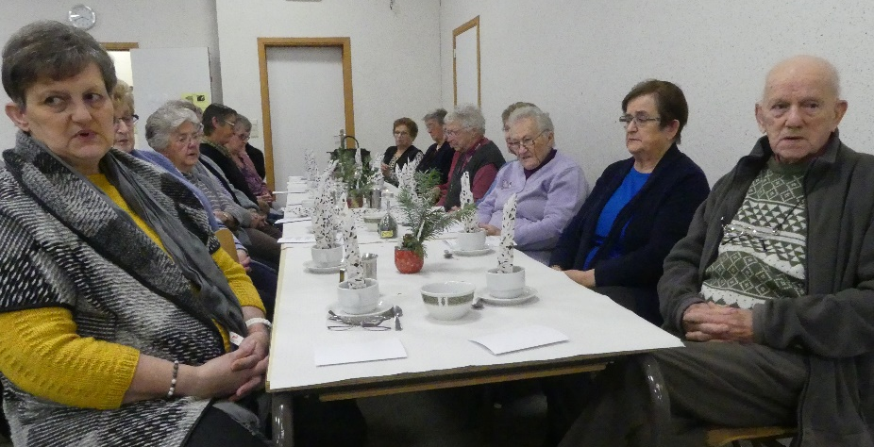

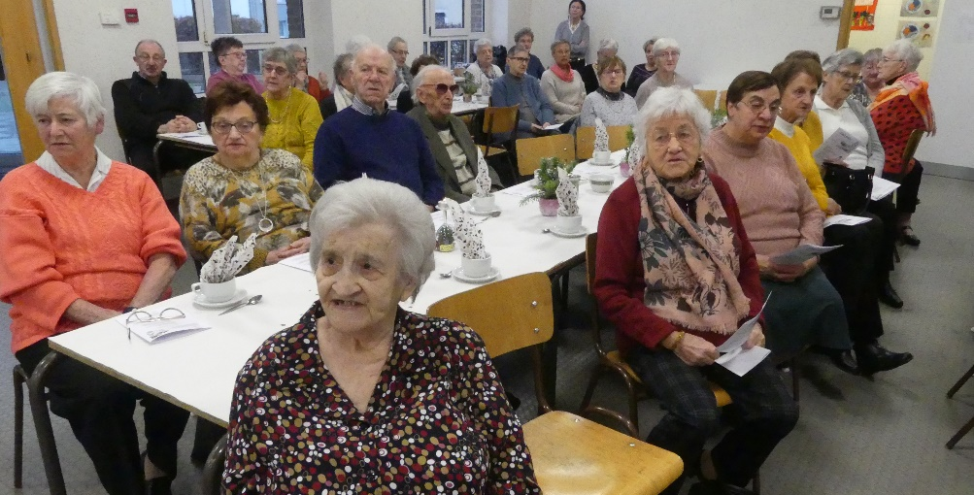

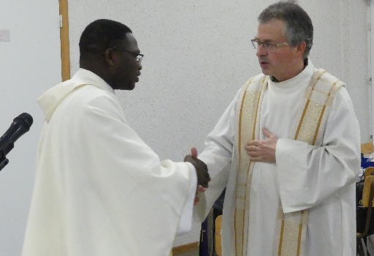

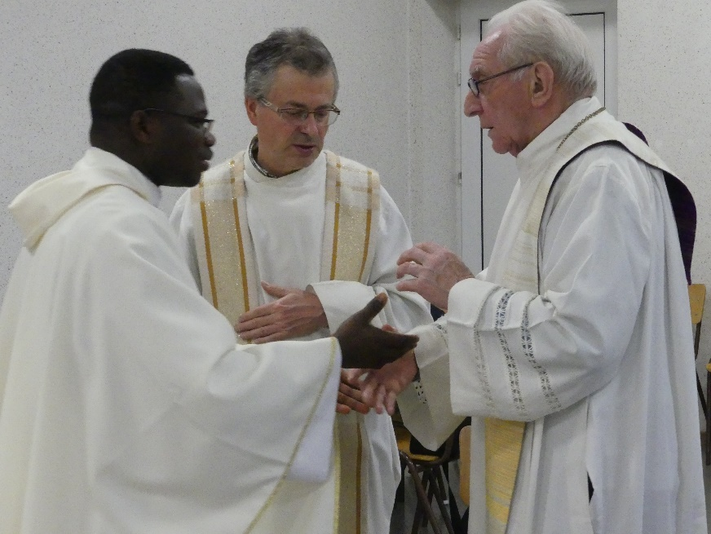

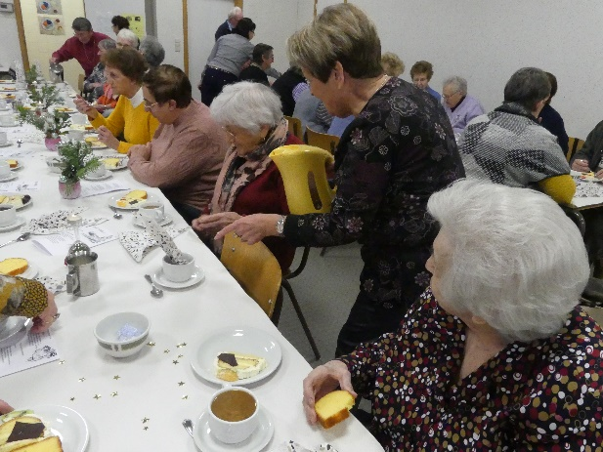

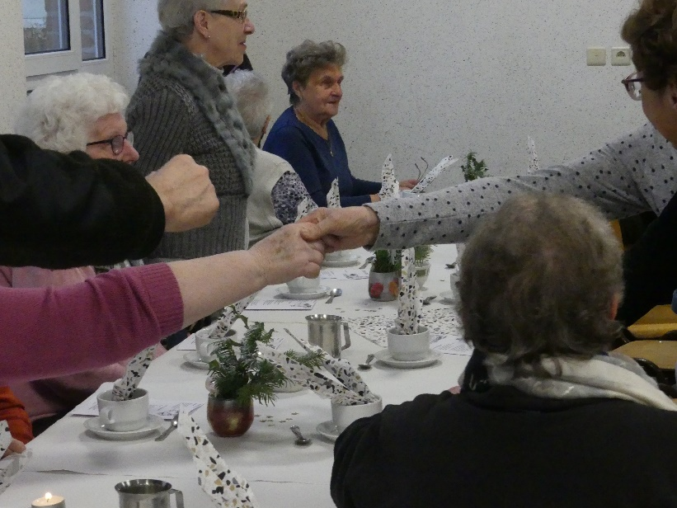

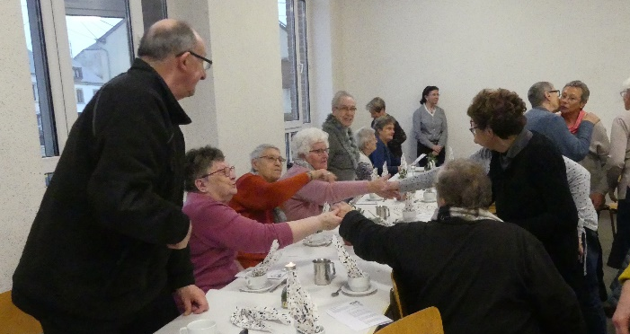

4 « Les hommes vont sur la lune.
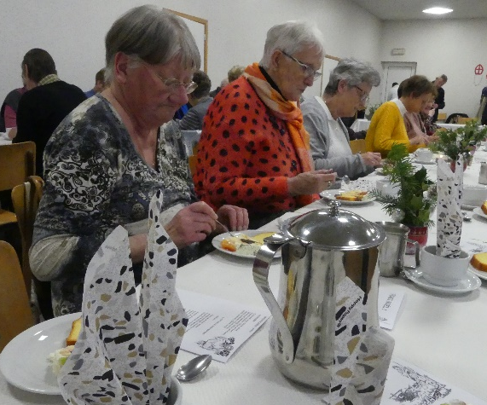
Jésus descend sur terre. »
Son titre de grand frère,
c’est sa seule fortune.

Ô viens, Emmanuel,
Jésus, Dieu avec nous !
Dieu nous ouvre le ciel.
C’est son rêve un peu fou.

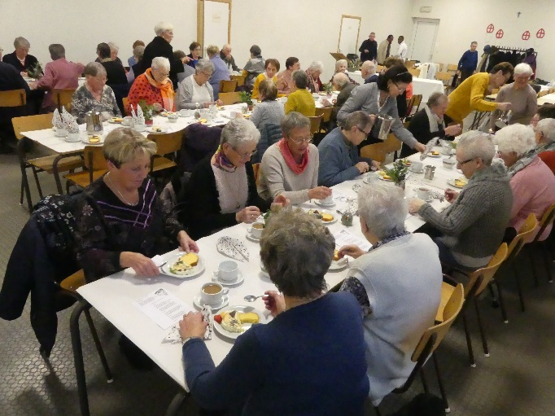
5 Ah, quelle belle homélie !
Romuald, grand merci !
Vraiment, on apprécie
que tu sois bien ici.

Anticipons Noël !
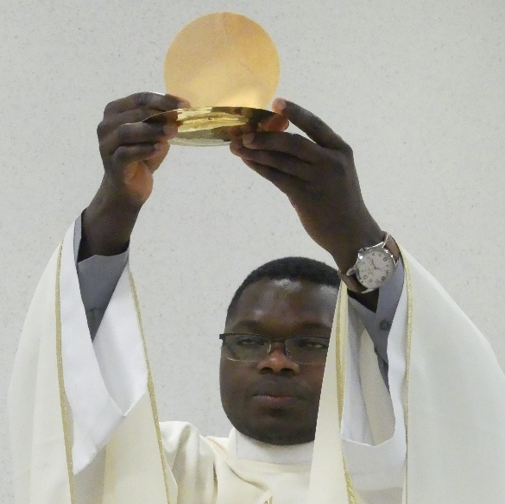
Jésus est déjà là.
Prenons le pain du ciel !
Christ vivant, le voilà !

6 Que soient remerciées
les dames dévouées
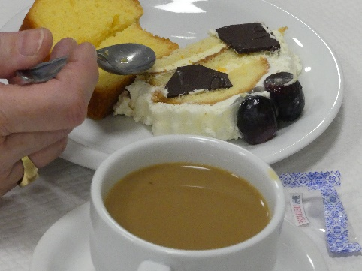
pour la préparation
de ce p’tit réveillon !

En route maintenant
pour un autre Noël,
un Noël éternel,
frère Robert nouvel avènement !

